ПЛАН-КОНСПЕКТ УРОКА ПО ОВП для 9 класса

№ урока: 16
Дата: _______
Учитель: Эргашева Ление Айдеровна
Тема урока: Формула профессии. Понятие профессиограммы
Цель:
обучающая: ознакомить учащихся с понятиями профессиограмма, с содержанием труда различных специалистов;
развивающая: научить учащихся анализировать любую профессию, рассматривая ее глубинную сущность
воспитывающая: воспитывать у учащихся ответственность, самостоятельность при выборе своего профессионального пути
Оборудование: тетради для записей, схема изучения профессий по технологическим характеристикам – требованиям, карточки для выполнения практического задания
Ход урока
I. Вводная часть
1. Проверка наличия учащихся и их готовность к уроку
2. Обсуждение домашнего задания. Учащиеся представляют формулу выбранной (интересующей) их профессии.
3. Сообщение темы и цели урока.
II. Изложение программного материала
1. Назначение профессиограммы
В мире существует огромное количество профессий, они охватывают различные сферы человеческой деятельности, постоянно изменяются вместе с развитием общества, науки и техники, но при этом многие профессии сохраняют свои главные признаки и сопровождают человечество в течение столетий. Поэтому так важно правильно описать профессию, выделить в ней наиболее существенные особенности, которые могут показать человеку, выбирающему род деятельности, подходит она для него или нет.
В науке и практике профессиональной ориентации имелось много попыток описания и классификации профессий:
- по предмету труда, по профессиональным областям;
- по требованиям, предъявляемым к работнику;
- по степени самостоятельности в труде;
- по напряженности труда и т. п.
Чем больше признаков учитывается при описании профессии, чем больше они относятся к психологическим, внутренним качествам человека, тем успешнее может быть выбор профессии на основе этого описания.
При выборе профессии важно обратиться к профессиограмме.
Профессиограмма составляется на основе анализа содержания профессиональной деятельности и включает в себя общую характеристику профессии и требования, которые профессия предъявляет к человеку.
Если человек хочет выбрать профессию в соответствии со своими индивидуально-личностными особенностями, ему больше подойдут профессиограммы, построенные на основе психологического изучения профессий, чем такие, которые построены на основании формальных признаков профессий. Так, при смене профессии или при выборе запасного варианта лучше ориентироваться на профессии, связанные со следующими психологическими характеристиками:
- способ мышления;
- тип личности;
- предпочитаемый способ взаимодействия с людьми.
Профессиограмма – информационный документ, в котором описаны особенности профессии или специальности, служащий для ознакомления с избираемой специальностью.
2. Схема профессиограммы
I. Общие сведения о профессии:
1) возникновение профессии, произошедшие изменения ее содержания;
2) смежные профессии;
3) спрос на профессию.
II. Характеристика процесса труда:
1) орудия труда;
2) рабочее место;
3) продукция;
4) характер работы (монотонный или разнообразный и др.);
5) отрицательные стороны процесса труда.
III. Санитарно-гигиенические условия груда:
1) режим труда и рабочий ритм;
2) основные требования к физическому состоянию организма работающего;
3) медицинские противопоказания;
4) возможные производственные травмы, профессиональные
заболевания.
IV. Психологические требования профессии к человеку:
1) возможные трудности и напряженные ситуации;
2) основные качества, которыми должен обладать работающий:
а) эмоционально-волевые;
б) деловые;
в) познавательные;
г) моральные.
V. Сведения о профессиональной подготовке:
1) пути получения профессии;
2) условия поступления; 3) продолжительность обучения;
4) основные изучаемые дисциплины;
5) зарплата;
6) перспективы профессионального роста.
VI. Другие дополнительные сведения о данной профессии.
3. Практическая работа
Задание 1. Записать в тетрадь профессиограмму выбранной или интересующей вас профессии.
Задание 2. На карточках указана профессия и прилагается список из 14 качеств человека. Необходимо выбрать из них только 10 наиболее важных для данной профессии качеств. Выбранные качества проранжировать по степени значимости для данной профессии.
Цель: Развитие умения выделять профессиональные качества,

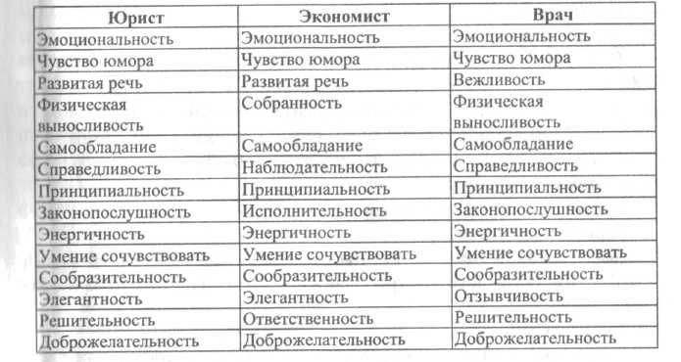

IV. Итог урока
- Итоговая групповая рефлексия «Что полезного на занятии я узнал (а) для себя?
- Объявление оценок.
- Домашнее задание.

